***УСТЬ-КУЛЬСКИЙ***

***«УСТЬ-КУЛЬСКИЙ ВЕСТНИК» - ПЕРИОДИЧЕСКОЕ ПЕЧАТНОЕ ИЗДАНИЕ В ФОРМЕ ГАЗЕТЫ, УЧРЕЖДЕННОЕ ДЛЯ ИЗДАНИЯ ОФИЦИАЛЬНЫХ И ИНЫХ АКТОВ ДУМЫ И АДМИНИСТРАЦИИ УСТЬ-КУЛЬСКОГО СЕЛЬСКОГО ПОСЕЛЕНИЯ, ТУЛУНСКОГО РАЙОНА, ИРКУТСКОЙ ОБЛАСТИ.***

***ВЕСТНИК***

*«05» августа 2024 год**№ 23*

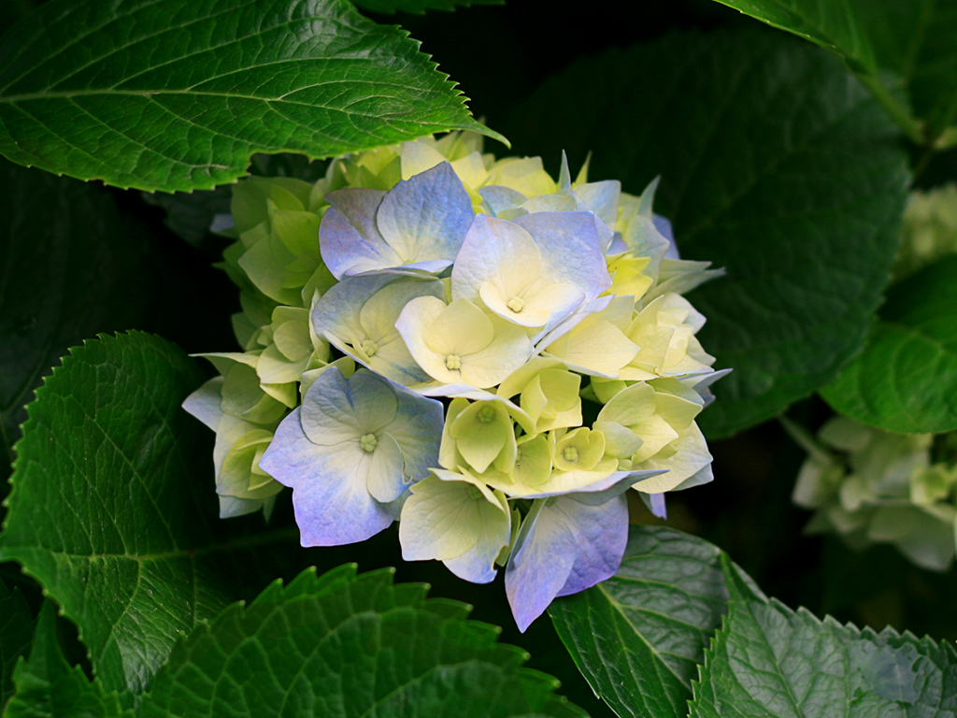

|  |  |  |  |  |  |  |  |  |  |  |  |  |  |  |  |  |  |  |  |  |  |
| --- | --- | --- | --- | --- | --- | --- | --- | --- | --- | --- | --- | --- | --- | --- | --- | --- | --- | --- | --- | --- | --- |
| |  |  | | --- | --- | | **ИРКУТСКАЯ ОБЛАСТЬ** | | | **«Тулунский район»**  **АДМИНИСТРАЦИЯ** | | | **Усть-Кульского сельского поселения** | | |  | | | **П О С Т А Н О В Л Е Н И Е** | | |  | | |  | | | **«05» августа 2024 г. № 50** | | | **с. Усть-Кульск** | | |  | | | ***«О присвоении адреса и установлению вида разрешенного использования земельному участку»*** | |

Руководствуясь Федеральным законом от 06.10.2003 г. № 131-ФЗ «Об общих принципах организации местного самоуправления в Российской Федерации», ст. 37 Градостроительного кодекса Российской Федерации, Постановлением Правительства РФ от 19.11.2014г. №1221 «Об утверждении правил присвоения, изменения, аннулирования адресов», Правилами землепользования и застройки Усть-Кульского муниципального образования, утвержденные Решением Думы Усть-Кульского сельского поселения от 12.05.2014г. №6, административным регламентом предоставления муниципальной услуги «Присвоение (изменение, аннулирование) адресов объектам недвижимого имущества на территории Усть-Кульского муниципального образования», утвержденным постановлением администрации Усть-Кульского сельского поселения от 05.05.2015г. №14, Уставом Усть-Кульского сельского поселения,

**ПОСТАНОВЛЯЮ:**

1. Присвоить – формируемому земельному участку 38:15:240401:ЗУ1, общей площадью 12593 кв.м., расположенного на землях населенных пунктов согласно схемы расположения земельного участка на кадастровом плане территории, следующий адрес: Российская Федерация, Иркутская область, Тулунский муниципальный район, Усть - Кульское сельское поселение, деревня Павловка, автомобильная дорога улица Набережная и установить вид разрешенного использования – «Размещение земельных участков (территорий) общего пользования»

2. Направить копию настоящего постановления в Комитет по строительству и дорожному хозяйству администрации Тулунского муниципального района на внесение сведений в ИСОГД муниципального образования «Тулунский район».

3. Контроль за исполнением данного постановления оставляю за собой.

**Глава Усть-Кульского**

**сельского поселения Т. А. Процан**

|  |  |  |  |  |  |  |  |  |  |  |  |  |  |  |  |  |  |  |  |  |  |
| --- | --- | --- | --- | --- | --- | --- | --- | --- | --- | --- | --- | --- | --- | --- | --- | --- | --- | --- | --- | --- | --- |
| |  |  | | --- | --- | | **ИРКУТСКАЯ ОБЛАСТЬ** | | | **«Тулунский район»**  **АДМИНИСТРАЦИЯ** | | | **Усть-Кульского сельского поселения** | | |  | | | **П О С Т А Н О В Л Е Н И Е** | | |  | | |  | | | **«05» августа 2024 г. № 51** | | | **с. Усть-Кульск** | | |  | | | ***«О предварительном согласовании предоставления земельного участка»*** | |

Рассмотрев прилагаемую схему расположения земельного участка на кадастровом плане территории, учитывая требования правил землепользования и застройки Усть-Кульского муниципального образования, утвержденные Решением Думы Усть-Кульского сельского поселения от 12.05.2014г. №6 «Об утверждении Правил землепользования и застройки Усть-Кульского муниципального образования Тулунского муниципального района», руководствуясь ст. 11.10, 39.14, 39.15, Земельного кодекса Российской Федерации, ст. 4 Федерального закона от 06.10.2003 г. № 131-ФЗ «Об общих принципах организации местного самоуправления в Российской Федерации», ст. 3.3 Федерального закона «О введении в действие Земельного кодекса Российской Федерации», Уставом Усть-Кульского муниципального образования

**П О С Т А Н О В Л Я Е Т:**

1. Предварительно согласовать Администрации Усть-Кульского сельского поселения (ИНН 3816007969, ОГРН 1053816021049, зарегистрирована по адресу: 665242, Иркутская область, Тулунский район, с. Усть-Кульск, ул. Школьная, 22) предоставление земельного участка из земель населенных пунктов площадью 12593 кв.м., с основным видом разрешенного использования: Российская Федерация, Иркутская область, Тулунский муниципальный район, Усть - Кульское сельское поселение, деревня Павловка, автомобильная дорога улица Набережная

2. Утвердить схему расположения земельного участка на кадастровом плане территории (38:15:240401:ЗУ1). (далее – схема)

3. Установить, что условием предоставления земельного участка, является проведение работ по его образованию в соответствии со схемой.

4. Настоящее распоряжение действует в течении двух лет.

**Глава Усть-Кульского**

**сельского поселения Т. А. Процан**